Resolución del Pleno del Instituto de Transparencia, Acceso a la Información Pública y Protección de Datos Personales del Estado de México y Municipios, con domicilio en Metepec, Estado de México, de fecha veintidós de septiembre de dos mil veintiuno.

VISTO el expediente conformado con motivo del Recurso de Revisión 03488/INFOEM/IP/RR/2021, interpuesto por XXXXXXXXXXXXXXXXXXXX, en lo sucesivo el Recurrente o Particular, en contra de la respuesta del Sujeto Obligado, Sistema de Agua Potable Alcantarillado y Saneamiento de Ecatepec de Morelos, a la solicitud de acceso a la información pública con número de folio 00027/OASECATEPE/IP/2021, se emite la presente Resolución, con base en los Antecedentes y Considerandos que se exponen a continuación:

ANTECEDENTES:

- El día siete (07) de junio de dos mil veintiuno, el Particular presentó una solicitud de acceso a la información pública, a través del Sistema de Acceso a la Información Mexiquense (SAIMEX), ante el Sistema de Agua Potable Alcantarillado y Saneamiento de Ecatepec de Morelos, a la cual se le asignó el número 00027/OASECATEPE/IP/2021, en donde requirió lo siguiente:

“1.- SOLICITO SE ME INFORME CUAL ES LA PARTIDA PRESUPUESTAL ASIGNADA AL SISTEMA DE AGUA POTABLE ALCANTARILLADO Y SANEAMIENTO DE ECATEPEC DE MORELOS ESTADO DE MÉXICO. 2.- SI EL SISTEMA DE AGUA POTABLE ALCANTARILLADO Y SANEAMIENTO DE ECATEPEC DE MORELOS ESTADO DE MÉXICO CUENTA CON SUFICIENCIA PRESUPUESTAL PARA EL PAGO DE LAUDOS. 3.- CUALES SON LAS CUENTAS BANCARIAS CONCERTADORAS DEL SISTEMA DE AGUA POTABLE ALCANTARILLADO Y SANEAMIENTO DE ECATEPEC DE MORELOS ESTADO DE MÉXICO PARA EL PAGO DE LAUDOS. 4.- DE QUE INSTITUCION FINANCIERA SON LAS CUENTAS CONCENTADORAS DEL SISTEMA DE AGUA POTABLE ALCANTARILLADO Y SANEAMIENTO DE ECATEPEC DE MORELOS ESTADO DE MÉXICO PARA EL PAGO DE LAUDOS. 5.- CUALES SON LOS NUMERO DE CUENTAS BANCARIAS DEL SISTEMA DE AGUA POTABLE ALCANTARILLADO Y SANEAMIENTO DE ECATEPEC DE MORELOS ESTADO DE MÉXICO PARA EL PAGO DE LAUDOS. 6.- CUENTAS Y PARTIDAS PRESUPUESTALES ASIGNADAS AL SISTEMA DE AGUA POTABLE ALCANTARILLADO Y SANEAMIENTO DE ECATEPEC DE MORELOS ESTADO DE MÉXICO. 7.- CUAL ES LA JUSTIFICACIÓN LEGAL PARA DESACATO A MANDAMIENTO JURIDICCIONAL DE PAGO SE TRATA DE INFORMACIÓN SOLICITADA PARA EFECTO DE HACER CUMPLIR LA DETERMINACIÓN DE LA SALA AUXILIAR DE ECATEPEC DEL TRIBUNAL ESTATAL DE CONCILIACIÓN Y ARBITRAJE EN EL EXPEDIENTE SAE/310/2017.” (Sic.)

- Se señaló como modalidad de entrega a través de la plataforma Sistema de Acceso a la Información Mexiquense (SAIMEX).

- El ocho (08) de junio de dos mil veintiuno, se realizaron dos requerimientos a los servidores públicos habilitados:


- El veintiuno (21) de junio de dos mil veintiuno, el Sujeto Obligado dio respuesta a la solicitud de acceso a la información, a través del Sistema de Acceso a la Información Mexiquense (SAIMEX), con un documento emitido por el Responsable de la Unidad de Transparencia, en los términos siguientes:

“Potable Alcantarillado y Saneamiento de Ecatepec de Morelos, México a 21 de Junio de 2021
Nombre del solicitante: XXXXXXXXXXXXXXXXXXXX
Folio de la solicitud: 00027/OASECATEPE/IP/2021
En respuesta a la solicitud recibida, nos permitimos hacer de su conocimiento que con fundamento en el artículo 53, Fracciones: II, V y VI de la Ley de Transparencia y Acceso a la Información Pública del Estado de México y Municipios, le contestamos que:
En respuesta a la solicitud recibida, nos permitimos hacer de su conocimiento que con fundamento en el artículo 53, Fracciones: II, V y VI de la Ley de Transparencia y Acceso a la Información Pública del Estado de México y Municipios, le contestamos que: De conformidad con el artículo 6º fracción II, 8º y 16º párrafo primero de la constitución política de los Estados Unidos Mexicanos; el artículos 4º y 5º de la constitución del Estado Libre y soberano de México; artículo 5, 31 fracción IV de la Ley Orgánica Municipal, articulo 37, 38 de la Ley del Agua para el Estado de México y Municipios, artículo 1.41 del Código Administrativo del Estado de México, artículos 3 fracción XLIV, 12, segundo párrafo, 15, 16, 23, fracción IV, 24 fracción VIII, 50, 51, 52, 53 fracciones II, III, IV, V de la Ley de Transparencia y Acceso a la Información Pública del Estado de México y Municipios, referente a su solicitud de información con número 00027/OASECATEPE/IP/2021; relativo a su petición de información en la que a la letra dice: 1.- SOLICITO SE ME INFORME CUAL ES LA PARTIDA PRESUPUESTAL ASIGNADA AL SISTEMA DE AGUA POTABLE ALCANTARILLADO Y SANEAMIENTO DE ECATEPEC DE MORELOS ESTADO DE MÉXICO. 2.- SI EL SISTEMA DE AGUA POTABLE ALCANTARILLADO Y SANEAMIENTO DE ECATEPEC DE MORELOS ESTADO DE MÉXICO CUENTA CON SUFICIENCIA PRESUPUESTAL PARA EL PAGO DE LAUDOS. 3.- CUALES SON LAS CUENTAS BANCARIAS CONCERTADORAS DEL SISTEMA DE AGUA POTABLE ALCANTARILLADO Y SANEAMIENTO DE ECATEPEC DE MORELOS ESTADO DE MÉXICO PARA EL PAGO DE LAUDOS. 4.- DE QUE INSTITUCION FINANCIERA SON LAS CUENTAS CONCENTADORAS DEL SISTEMA DE AGUA POTABLE ALCANTARILLADO Y SANEAMIENTO DE ECATEPEC DE MORELOS ESTADO DE MÉXICO PARA EL PAGO DE LAUDOS. 5.- CUALES SON LOS NUMERO DE CUENTAS BANCARIAS DEL SISTEMA DE AGUA POTABLE ALCANTARILLADO Y SANEAMIENTO DE ECATEPEC DE MORELOS ESTADO DE MÉXICO PARA EL PAGO DE LAUDOS. 6.- CUENTAS Y PARTIDAS PRESUPUESTALES ASIGNADAS AL SISTEMA DE AGUA POTABLE ALCANTARILLADO Y SANEAMIENTO DE ECATEPEC DE MORELOS ESTADO DE MÉXICO. 7.- CUAL ES LA JUSTIFICACIÓN LEGAL PARA DESACATO A MANDAMIENTO JURIDICCIONAL DE PAGO SE TRATA DE INFORMACIÓN SOLICITADA PARA EFECTO DE HACER CUMPLIR LA DETERMINACIÓN DE LA SALA AUXILIAR DE ECATEPEC DEL TRIBUNAL ESTATAL DE CONCILIACIÓN Y ARBITRAJE EN EL EXPEDIENTE SAE/310/2017 PARTIDAS PRESUPUESTALES, justificación de no pago: Se trata de información solicitada para efecto de hacer cumplir la determinación de la Sala Auxiliar de Ecatepec del Tribunal Estatal de Conciliación y Arbitraje en el expediente SAE/310/2017. Ya que el Sistema de Agua Potable Alcantarillado y Saneamiento de Ecatepec de Morelos -- Estado de México ha inferido en reiteradas ocasiones negativa de pago al Laudo recaído. Y se solicita su exención en razón de que el cumplimiento de las sentencias es de orden publico…(SIC) Por lo anterior me permito remitir a usted un archivo en PDF denominado RESPUESTA00027, en el cual encontrara la respuesta a su solicitud, proporcionada por la Coordinación Jurídica y Coordinación de Contabilidad y Presupuesto del O.P.D.S.A.P.A.S.E., Sin más por el momento, quedo de usted esperando que le sea de utilidad dicha información.
ATENTAMENTE
ING MARIO LUNA ESCANAME”

- El Sujeto Obligado adjuntó la digitalización del oficio CJ/397/2021, a través de los cuales esencialmente señala “…La información solicitada se encuentra clasificada como reservada en razón de lo expuesto, hasta en tanto no haya emitido Resolución en el Juicio Especial Laboral Expediente SAE/310/2017”

- El veintidós (22) de junio de dos mil veintiuno, el Particular interpuso Recurso de Revisión en este Instituto, a través del Sistema de Acceso a la Información Mexiquense (SAIMEX), en contra de la respuesta del Sujeto Obligado; en donde se agravió de lo siguiente:

ACTO IMPUGNADO:
“La falta de fundamentación y motivación idónea, respecto de la respuesta que emite el titular de la unidad jurídica, en razón de que en el expediente SAE/310/2017, existe resolución pendiente por ejecutar; y no infringe ni obstaculiza el desarrollo del procedimiento natural de origen, sino por el contrario retarda la impartición de justicia consagrada en el artículo 17 constitucional, máxime que el cumplimiento de las resoluciones de un Tribunal son de orden público y la sociedad tiene interese legitimo en su cumplimiento, amen de que con una negativa de acatamiento de mandato jurisdiccional conlleva un daño al erario publico a la dependencia que dignamente representan en razón de la cláusula convencional pactada en el acta homologada a sentencia ejecutoriada.” (Sic.)

RAZONES O MOTIVOS DE LA INCONFORMIDAD:
“La falta de fundamentación y motivación idónea, respecto de la respuesta que emite el titular de la unidad jurídica, en razón de que en el expediente SAE/310/2017, existe resolución pendiente por ejecutar; y no infringe ni obstaculiza el desarrollo del procedimiento natural de origen, sino por el contrario retarda la impartición de justicia consagrada en el artículo 17 constitucional, máxime que el cumplimiento de las resoluciones de un Tribunal son de orden público y la sociedad tiene interese legitimo en su cumplimiento, amen de que con una negativa de acatamiento de mandato jurisdiccional conlleva un daño al erario publico a la dependencia que dignamente representan en razón de la cláusula convencional pactada en el acta homologada a sentencia ejecutoriada.” (Sic.)

- Se registró el recurso de revisión bajo el número de expediente al rubro indicado, asimismo con fundamento en lo dispuesto por el artículo 185 fracción I de la Ley de Transparencia y Acceso a la Información Pública del Estado de México y Municipios se turnó al entonces Comisionado Luis Gustavo Parra Noriega, con el objeto de su análisis.

- El Comisionado Ponente con fundamento en lo dispuesto por el artículo 185 fracción II de la ley de la materia, a través del acuerdo de admisión de fecha veintiocho (28) de junio de dos mil veintiuno, puso a disposición de las partes el expediente electrónico vía Sistema de Acceso a la Información Mexiquense SAIMEX a efecto de que en un plazo máximo de siete días manifestaran lo que a derecho convinieran, ofrecieran pruebas y alegatos según corresponda al caso concreto, de esta forma para que el SUJETO OBLIGADO presentará el Informe Justificado procedente. Cabe señalar, que las partes fueron omisas en realizar manifestaciones o alegatos.

- El trece (13) de julio de dos mil veintiuno, se notificó acuerdo mediante el cual se decretó el cierre del periodo de instrucción.

- El veintitrés (23) de agosto de dos mil veintiuno, en la Segunda Sesión Extraordinaria, celebrada por el Pleno de este Órgano Garante, se aprobó que el recurso de revisión fuera turnado para su estudio a la Ponencia de la Comisionada María del Rosario Mejía Ayala, a fin de que presentara su resolución, misma que ahora se pronuncia.

- Finalmente, el veintiséis (26) de agosto de dos mil veintiuno, se notificó mediante acuerdo, que el plazo para resolver el recurso de revisión, se ampliaría por un periodo de quince días hábiles.

CONSIDERANDOS:

PRIMERO. Competencia.

11. El Instituto de Transparencia, Acceso a la Información Pública y Protección de Datos Personales del Estado de México y Municipios, es competente para conocer y resolver el presente Recurso de Revisión interpuesto por la parte recurrente, conforme a lo dispuesto en los artículos 6°, apartado A de la Constitución Política de los Estados Unidos Mexicanos; 5°, párrafos vigésimo noveno, trigésimo y trigésimo primero, fracciones I, II, III, IV y V de la Constitución Política del Estado Libre y Soberano de México; 1°, 8°, 9°, 10, 37 y 42, fracciones I, II y III, de la Ley General de Transparencia y Acceso a la Información Pública; 1°, 2°, fracciones II y IV; 13, 29, 36, fracciones I y II; 176, 178, 179, 181 párrafo tercero, 185, 188 y 189 de la Ley Transparencia y Acceso a la Información Pública del Estado de México y Municipios; 7°, 9°, fracciones I y XXIV y 11 del Reglamento Interior del Instituto de Transparencia, Acceso a la Información Pública y Protección de Datos Personales del Estado de México y Municipios.

SEGUNDO. De la oportunidad y procedencia.

- El medio de impugnación fue presentado a través del SAIMEX, en el formato previamente aprobado para tal efecto y dentro del plazo legal de quince días hábiles otorgados; siendo así que el SUJETO OBLIGADO entregó respuesta a la solicitud el día cinco (05) de julio de dos mil veintiuno, de tal forma que el plazo para interponer el recurso de revisión transcurrió del seis (06) de julio al nueve (09) de agosto de dos mil veintiuno; en consecuencia, presentó su inconformidad el día seis (06) de julio de dos mil veintiuno, por lo que se encuentra dentro de los márgenes temporales previstos en el artículo 178 de la Ley de Transparencia y Acceso a la Información Pública del Estado de México y Municipios vigente.

- Por otro lado, el escrito contiene las formalidades previstas por el artículo 180 último párrafo de la Ley de la materia actual, por lo que es procedente que este Instituto de Transparencia, Acceso a la Información Pública y Protección de Datos Personales del Estado de México y Municipios, conozca y resuelva el presente recurso.

TERCERO. Planteamiento de la litis

Una vez realizado el estudio de las constancias que integran el expediente en que se actúa, se desprende que la Recurrente, solicitó al Sistema de Agua Potable Alcantarillado y Saneamiento de Ecatepec de Morelos, información respecto a partidas presupuestales, cuentas bancarias y pago de laudos laborales.

En respuesta, el Sujeto Obligado, a través, del Titular de la Unidad de Transparencia, señaló lo siguiente: “…La información solicitada se encuentra clasificada como reservada en razón de lo expuesto, hasta en tanto no haya emitido Resolución en el Juicio Especial Laboral Expediente SAE/310/2017”

Ante dicha circunstancia, el Recurrente se inconformó de la entrega de información toda vez que refiere que “La falta de fundamentación y motivación idónea, respecto de la respuesta que emite el titular de la unidad jurídica, en razón de que en el expediente SAE/310/2017, existe resolución pendiente por ejecutar; y no infringe ni obstaculiza el desarrollo del procedimiento natural de origen, sino por el contrario retarda la impartición de justicia consagrada en el artículo 17 constitucional, máxime que el cumplimiento de las resoluciones de un Tribunal son de orden público y la sociedad tiene intereses legítimos en su cumplimiento, amén de que con una negativa de acatamiento de mandato jurisdiccional conlleva un daño al erario público a la dependencia que dignamente representan en razón de la cláusula convencional pactada en el acta homologada a sentencia ejecutoriada.” por lo que se debe analizar si se actualizan las causales establecidas en el artículo 179, fracciones I, II y XIII, de la Ley de Transparencia y Acceso a la Información Pública del Estado de México y Municipios.

CUARTO. Del estudio y resolución del recurso de revisión.

- Del derecho de acceso a la información.

- El Derecho de Acceso a la Información Pública, es un derecho humano reconocido en el Pacto de Derechos Civiles y Políticos en su artículo 19.2; en la Convención Americana sobre Derechos Humanos en su artículo 13.1; en el artículo sexto de la Constitución Política de los Estados Unidos Mexicanos y en el artículo quinto de la Particular del Estado de México.

- Definiendo el Derecho de Acceso a la Información Pública como: La igualdad de oportunidades para recibir, buscar e impartir informaciónen posesión de cualquier autoridad, entidad, órgano y organismo de los poderes Ejecutivo, Legislativo y Judicial, órganos autónomos, partidos políticos, fideicomisos y fondos públicos, así como de cualquier persona física, moral o sindicato que reciba y ejerza recursos públicos o realice actos de autoridad en el ámbito federal, estatal y municipal,que se constituye como una herramienta fundamental para ejercer el control democrático de las gestiones estatales, de forma tal que puedan cuestionar, indagar y considerar si se está dando un adecuado cumplimiento a las funciones públicas,fomentando la transparencia de las actividades estatales y promoviendo la responsabilidad de los funcionarios sobre su gestión pública,que permite saber qué están haciendo los gobiernos por sus pueblos, sin lo cual la verdad languidecería y la participación en el gobierno permanecería fragmentada.

- En México, además de los derechos, están reconocidas las garantías para su protección, en ese sentido el párrafo tercero de artículo primero de la Constitución Política de los Estados Unidos Mexicanos, dispone lo siguiente:

“Artículo 1.-
(…)
Todas las autoridades, en el ámbito de sus competencias, tienen la obligación de promover, respetar, proteger y garantizar los derechos humanos de conformidad con los principios de universalidad, interdependencia, indivisibilidad y progresividad. En consecuencia, el Estado deberá prevenir, investigar, sancionar y reparar las violaciones a los derechos humanos, en los términos que establezca la ley.
(…)”.
(Énfasis Añadido)

- Por lo anterior, se deduce que el Derecho de Acceso a la Información Pública es un Derecho Humano de Fuente Internacional y Constitucionalmente reconocido. Además del derecho, también se reconocen garantías para su protección, lo que vincula con el mandato del párrafo tercero de mismo artículo.

- Así, conforme a la Constitución Política de las Estado Unidos Mexicanos y la Constitución Política del Estado Libre y Soberano de México respectivamente, el cumplimiento de las garantías primarias, entendidas como obligaciones inmediatamente relacionadas con el Derecho de Acceso a la Información Pública, permiten que todas las autoridades, en el ámbito de sus atribuciones lo respeten, protejan y garanticen.

Constitución Política de los Estados Unidos Mexicanos
“Artículo 6. …
…
Para efectos de lo dispuesto en el presente artículo se observará lo siguiente:
A. Para el ejercicio del derecho de acceso a la información, la Federación y las entidades federativas, en el ámbito de sus respectivas competencias, se regirán por los siguientes principios y bases:
I. Toda la información en posesión de cualquier autoridad, entidad, órgano y organismo de los Poderes Ejecutivo, Legislativo y Judicial, órganos autónomos, partidos políticos, fideicomisos y fondos públicos, así como de cualquier persona física, moral o sindicato que reciba y ejerza recursos públicos o realice actos de autoridad en el ámbito federal, estatal y municipal, es pública y sólo podrá ser reservada temporalmente por razones de interés público y seguridad nacional, en los términos que fijen las leyes. En la interpretación de este derecho deberá prevalecer el principio de máxima publicidad. Los sujetos obligados deberán documentar todo acto que derive del ejercicio de sus facultades, competencias o funciones, la ley determinará los supuestos específicos bajo los cuales procederá la declaración de inexistencia de la información.”
(Énfasis añadido)

Constitución Política del Estado Libre y Soberano de México
“Artículo 5.- …
…
El derecho a la información será garantizado por el Estado. La ley establecerá las previsiones que permitan asegurar la protección, el respeto y la difusión de este derecho.
Para garantizar el ejercicio del derecho de transparencia, acceso a la información pública y protección de datos personales, los poderes públicos y los organismos autónomos, transparentarán sus acciones, en términos de las disposiciones aplicables, la información será oportuna, clara, veraz y de fácil acceso.
Este derecho se regirá por los principios y bases siguientes:
I. Toda la información en posesión de cualquier autoridad, entidad, órgano y organismos de los Poderes Ejecutivo, Legislativo y Judicial, órganos autónomos, partidos políticos, fideicomisos y fondos públicos estatales y municipales, así como del gobierno y de la administración pública municipal y sus organismos descentralizados, asimismo de cualquier persona física, jurídica colectiva o sindicato que reciba y ejerza recursos públicos o realice actos de autoridad en el ámbito estatal y municipal, es pública y sólo podrá ser reservada temporalmente por razones previstas en la Constitución Política de los Estados Unidos Mexicanos de interés público y seguridad, en los términos que fijen las leyes. En la interpretación de este derecho deberá prevalecer el principio de máxima publicidad. Los sujetos obligados deberán documentar todo acto que derive del ejercicio de sus facultades, competencias o funciones, la ley determinará los supuestos específicos bajo los cuales procederá la declaración de inexistencia de la información.”
(Énfasis añadido)

- Según el artículo 150 de la Ley de Transparencia del Estado, la solicitud es la garantía primaria del Derecho de Acceso a la Información, además, establece que se regirá por los principios de simplicidad, rapidez gratuidad del procedimiento, auxilio y orientación a los particulares, contemplando el derecho de las personas con discapacidad y hablantes de lengua indígena.

- El Derecho de Acceso a la Información se garantiza y respeta oportunamente, y según lo que dispone la Ley, las solicitudes de acceso a la información.

- Así entonces, se procede analizar, en primer lugar, si el SUJETO OBLIGADO al atender la solicitud de acceso a la información, satisfizo la garantía primaria del derecho según lo dispuesto por el artículo 150 de la Ley de Transparencia y Acceso a la Información Pública del Estado de México y Municipios y en segundo término si cumplió con su deber de respetar y garantizar el derecho, entregando toda la información solicitada.

II. De la información solicitada y la respuesta del Sujeto Obligado

- Expuestas las posturas de las partes, se procede al análisis del agravio hecho valer por el ahora Recurrente, concerniente a la respuesta otorgada, para lo cual, en principio es necesario contextualizar la solicitud de información, en donde la pretensión del ahora Recurrente, es obtener información respecto a lo siguiente:

- ¿Cuál es la partida presupuestal asignada al Sistema de Agua Potable Alcantarillado y Saneamiento de Ecatepec de Morelos Estado de México?
- Si el Sistema de Agua Potable Alcantarillado y Saneamiento de Ecatepec de Morelos Estado de México cuenta con suficiencia presupuestal para el pago de laudos.
- Cuáles son las cuentas bancarias concertadoras del Sistema de Agua Potable Alcantarillado y Saneamiento de Ecatepec de Morelos Estado de México, para el pago de laudos.
- ¿De qué institución financiera son las cuentas concentradoras para el pago de laudos del Sistema de Agua Potable Alcantarillado y Saneamiento de Ecatepec de Morelos Estado de México?
- ¿Cuáles son los números de cuentas bancarias del Sistema de Agua Potable Alcantarillado y Saneamiento de Ecatepec de Morelos Estado de México para el pago de laudos?
- Cuentas y partidas presupuestales asignadas al Sistema de Agua Potable Alcantarillado y Saneamiento de Ecatepec de Morelos Estado de México.
- ¿Cuál es la justificación legal para desacato a mandamiento jurisdiccional de pago?
- En respuesta, el SUJETO OBLIGADO a través del Apoderado Legal reservó la información correspondiente al Juicio Especial Laboral con número de Expediente SAE/310/2017 en contra del Sistema de Agua Potable Alcantarillado y Saneamiento de Ecatepec de Morelos y a través de la Coordinadora de Contabilidad y Presupuesto se indica que en referencia al punto número 1 el usuario puede consultar la página de sapase.gob.mx, opción Transparencia, opción CONAC, opción Informes Financieros 2021 en la Caratula de Egresos, Capitulo 1000 donde encontrara la información solicitada.

- En atención a lo anterior éste Instituto procedió a consultar la página electrónica señalada y seguir el procedimiento indicado, obteniendo como resultado el Presupuesto Basado en Resultados Municipal, en donde se logra apreciar el Presupuesto de Egresos autorizado en 2020, el Presupuesto de Egresos ejercido en 2020 y el Presupuestado para el ejercicio Fiscal 2021, así como la partida asignada al capítulo 1000 correspondiente a servicios personales, sin embargo, el formato PbRM-04 correspondiente a la Carátula del Presupuesto de Egresos no contiene la sub partida de asignación al Pago de Laudos laborales, tal como se muestra a continuación:

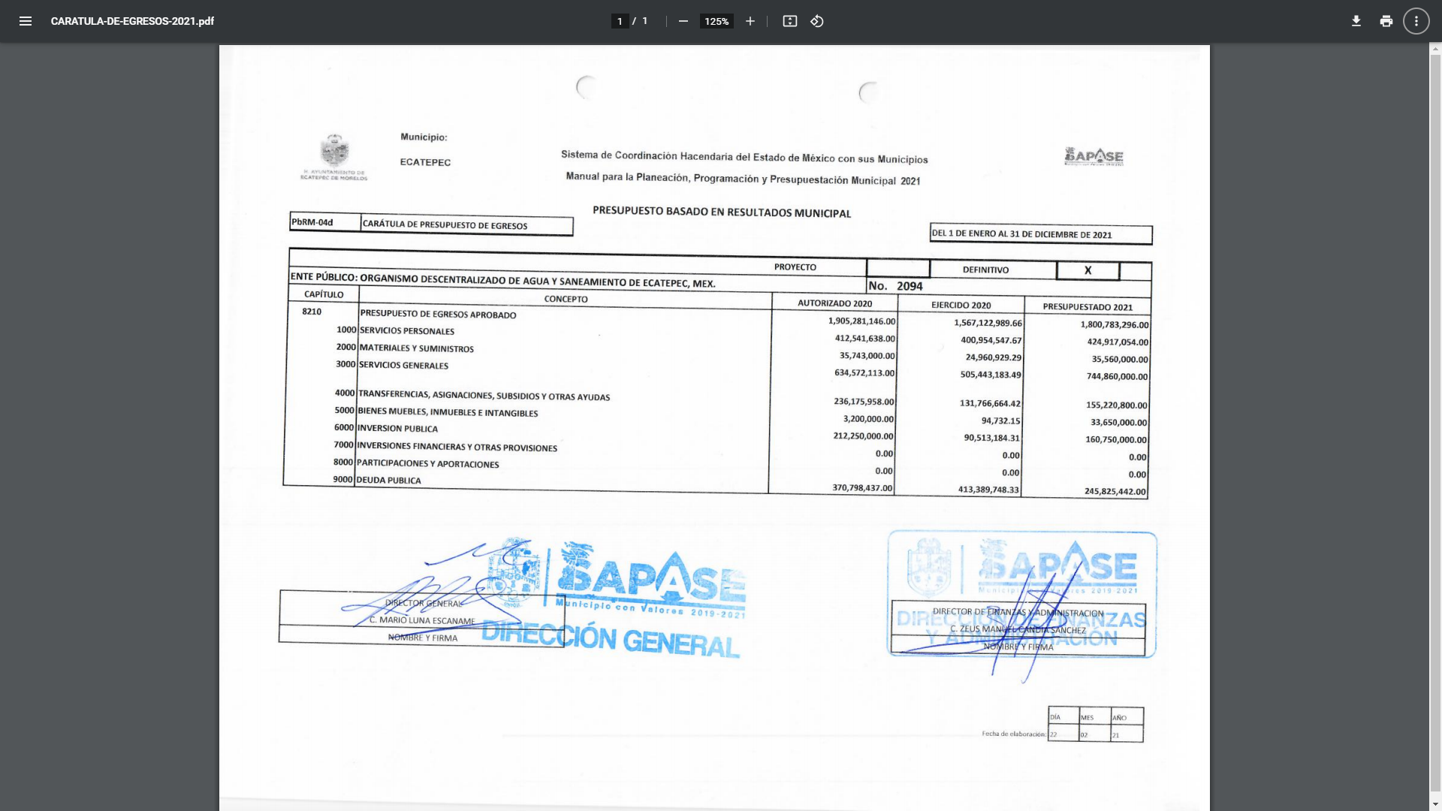

- En ese sentido se debe dejar en claro que la Ley del Trabajo de los Servidores Públicos del Estado y Municipios señala que siempre que en ejecución de un laudo o convenio, deba entregarse una suma de dinero o el cumplimiento de un derecho al servidor público, los titulares de las instituciones o dependencias, ordenarán en su caso el pago de las indemnizaciones sueldos o cualquier prestación en dinero que se determine en ellos, previo el establecimiento de una partida presupuestal específica para la liquidación respectiva, tal como se advierte a continuación:

ARTÍCULO 251.- Siempre que en ejecución de un laudo o convenio, deba entregarse una suma de dinero o el cumplimiento de un derecho al servidor público, el Presidente cuidará que se le otorgue personalmente. Los titulares de las instituciones o dependencias y los sujetos a esta ley, se atendrán a lo dispuesto por los laudos y convenios, ordenando, en su caso el pago de las indemnizaciones sueldos o cualquier prestación en dinero que se determine en ellos, previo el establecimiento de una partida presupuestal específica para la liquidación respectiva.

- Además, no pasa desapercibido que los artículos 292 y 293 del Código Financiero del Estado de México y Municipios establecen los capítulos del gasto programable y no programable, los cuales se dividirán en concepto, partida genérica y partida específica, que representarán las autorizaciones específicas del presupuesto, las cuales se encuentran contenidas en el clasificador por objeto de gasto y entre ellas se encuentra el capítulo 1000 correspondiente a los servicios personales:

Artículo 292.- El Proyecto de Presupuesto de Egresos del Gobierno del Estado de México será elaborado atendiendo el modelo de Presupuesto basado en Resultados y sujeto a la evaluación del desempeño de sus programas presupuestarios, y se integrará con los recursos que se destinen a los poderes Ejecutivo, Legislativo y Judicial, a los Organismos Autónomos y a los Municipios.
Para el caso de los Municipios, el Proyecto de Presupuesto se integrará con los recursos que se destinen al Ayuntamiento y a los organismos municipales.
La distribución será conforme a lo siguiente:
I. El gasto programable comprende los siguientes capítulos:
a). 1000 Servicios Personales.
b). 2000 Materiales y Suministros.
c). 3000 Servicios Generales.
d). 4000 Transferencias, Asignaciones, Subsidios y otras ayudas.
e). 5000 Bienes Muebles, Inmuebles e Intangibles.
f). 6000 Inversión Pública.
g). 7000 Inversiones Financieras y otras provisiones.
II. El gasto no programable comprende los siguientes capítulos:
a). 8000 Participaciones y Aportaciones.
b). 9000 Deuda Pública
Artículo 293.- Los capítulos de gasto se dividirán en concepto, partida genérica y partida específica, que representarán las autorizaciones específicas del presupuesto, las cuales se encuentran contenidas en el clasificador por objeto de gasto que determine la Secretaría.

- Al respecto, este Instituto también localizó en el Manual para la Planeación, Programación y Presupuesto de Egresos Municipal para el Ejercicio Fiscal dos mil veinte, el Anexo IV.2 Clasificador por Objeto del Gasto Estatal y Municipal, el cual contiene los capítulos que conforman el presupuesto de egresos municipal, entre los cuales se encuentra el 1000 “Servicios Personales”, que agrupa las remuneraciones del personal al servicio de los entes públicos, tales como sueldos, salarios, dietas, honorarios asimilables al salario, prestaciones y gastos de seguridad social, obligaciones laborales y otras prestaciones derivadas de una relación laboral, ya sea permanente o transitoria.

- Además, que dicho capítulo se conforma de la partida específica con número 1522 Liquidaciones por indemnizaciones, por sueldos y salarios caídos, que corresponde al pago de liquidaciones derivados de laudos emitidos o sentencia dictada por autoridad competente, favorables a los servidores públicos, en función de los sueldos, salarios y prestaciones percibidas.

- Además, que dicho capítulo se conforma de la partida específica con número 1522 Liquidaciones por indemnizaciones, por sueldos y salarios caídos, que corresponde al pago de liquidaciones derivados de laudos emitidos o sentencia dictada por autoridad competente, favorables a los servidores públicos, en función de los sueldos, salarios y prestaciones percibidas.

- Por su parte, el Clasificador por Objeto de Gasto Estatal y Municipal contenido en el Manual Único de Contabilidad Gubernamental para las Dependencias y Entidades Públicas del Gobierno y Municipios del Estado de México (Vigésima Edición) 2021, dispone dentro del Capítulo 1000 Servicios Personales, partida genérica 1500 Otras prestaciones Sociales y Económicas, y la partida 1522 específica para liquidaciones por indemnizaciones por sueldos y salarios caídos correspondiente al pago de liquidaciones derivadas de laudos emitidos o sentencia dictada por autoridad competente, favorables a los servidores públicos:

1000 SERVICIOS PERSONALES. Agrupa las remuneraciones del personal al servicio de los entes públicos, tales como: sueldos, salarios, dietas, honorarios asimilables al salario, prestaciones y gastos de seguridad social, obligaciones laborables y otras prestaciones derivadas de una relación laboral; pudiendo ser de carácter permanente o transitorio.
1500 OTRAS PRESTACIONES SOCIALES Y ECONÓMICAS.
Asignaciones destinadas a cubrir otras prestaciones sociales y económicas, a favor del personal, de acuerdo con las disposiciones legales vigentes y/o acuerdos contractuales respectivos.
1522 Liquidaciones por indemnizaciones, por sueldos y salarios caídos. Pago de liquidaciones derivadas de laudos emitidos o sentencia dictada por autoridad competente, favorables a los servidores públicos, en función de los sueldos, salarios y/o prestaciones percibidas durante el litigio.

- De todo lo antes expuesto se concluye que el presupuesto de egresos se integra en base a los ingresos presupuestados para el ejercicio que corresponda, el cual podrá ser adecuado en función de las implicaciones que deriven de la aprobación de la Ley de Ingresos Municipal que realice la Legislatura, así como por la asignación de las participaciones y aportaciones Federales y Estatales, por lo que de los Ayuntamientos de considerar en su Presupuesto de Egresos, disponer dentro del Capítulo 1000 Servicios Personales, partida genérica 1500 Otras Prestaciones Sociales y Económicas, la partida específica 1522 relativa a liquidaciones por indemnizaciones por sueldos y salarios caídos, a fin de contemplar pagos de liquidaciones derivadas de laudos emitidos o sentencia dictada por autoridad competente, favorables a los servidores públicos, en función de los sueldos, salarios y/o prestaciones que debieran percibir durante el litigio, en ese sentido al ya tenerse contemplada la partida 1522 en el Presupuesto de Egresos Global Calendarizado implicó que el mismo se realizó en base a los ingresos municipales presupuestados.

- Lo anterior, toma relevancia, pues se localizaron los formatos “ESTADO DE AVANCE PRESUPUESTAL DE EGRESOS DETALLADO” correspondientes del uno de enero al 31 de marzo de dos mil veintiuno y del uno del enero al treinta y uno de junio, se advierten partidas presupuestales ejercidas en ese periodo, tal como se muestra a continuación:

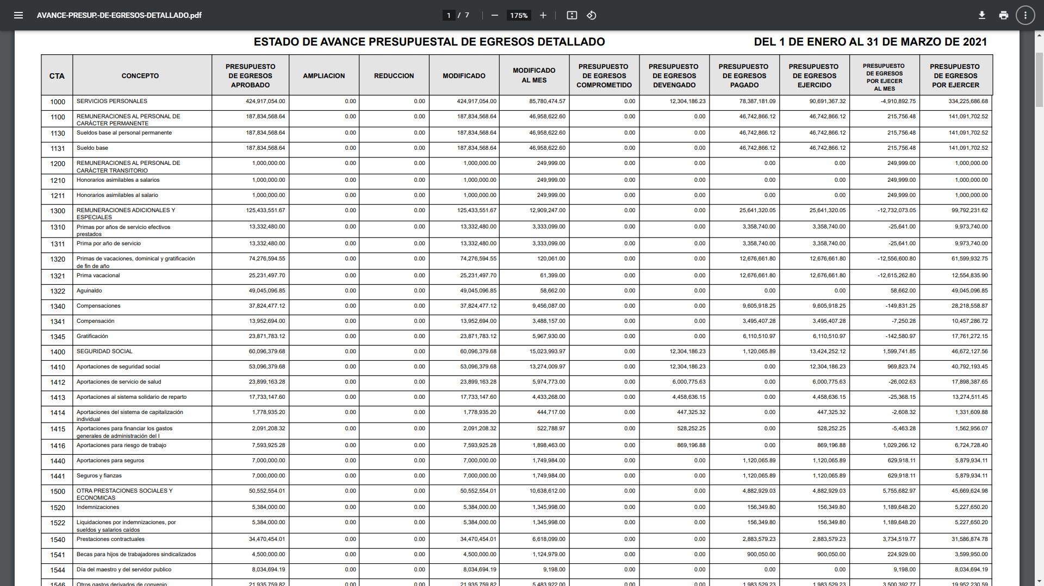

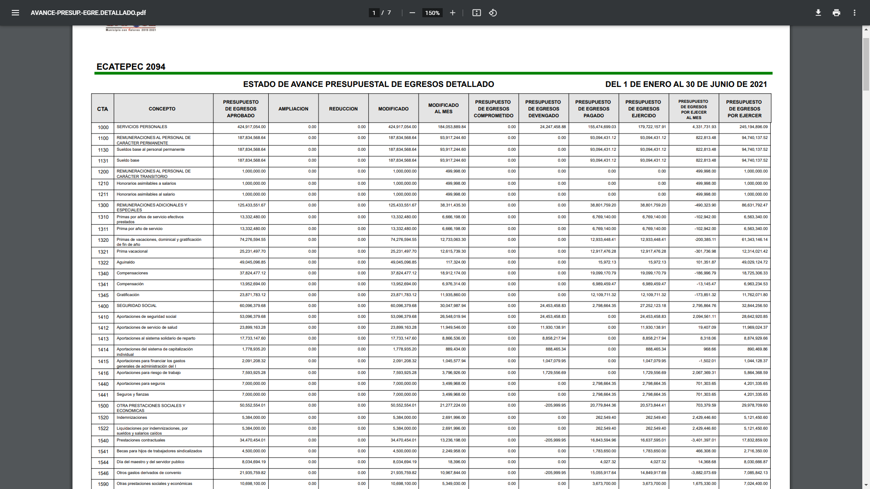
- Aunado a ello, es de señalar el particular solicitó conocer si el Organismo de Agua cuenta con suficiencia presupuestal para el pago de laudos, en este caso, la información de manera enunciativa más no limitativa, puede contenerse en el presupuesto de egresos, sobre ello las Políticas para la integración del Informe Trimestral de los Sujetos de Fiscalización Municipales para el Ejercicio 2021, establecen en su Módulo 2, Información Presupuestaria para los Organismos Descentralizados, el Estado Analítico del Presupuesto de Egresos Detallado-LFD clasificación de Servicios Personales por Categoría:
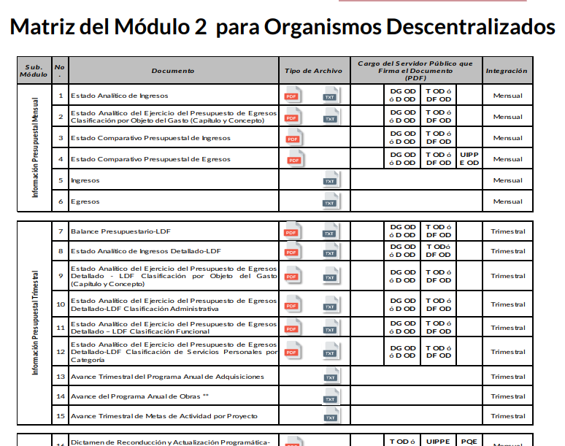

- Ahora bien, cabe destacar que no es procedente clasificar la información solicitada, toda vez que es información de interés público y que abona a la trasparencia y la rendición de cuentas, además, debe tenerse en cuenta lo estipulado en el artículo 23 de la Ley de Transparencia y Acceso a la Información Pública del Estado de México y Municipios, el cual determina el deber que tienen los sujetos obligados de hacer pública toda aquella información relativa a los montos y las personas a quienes entreguen, por cualquier motivo, recursos públicos, así como los informes que dichas personas les entreguen sobre el uso y destino de dichos recursos.

- Fue así como se pudo observar que el SUJETO OBLIGADO asume que genera, posee y administra la información requerida tan es así que clasificó la información.

- Por lo que bajo ese tenor es necesario señalar que el estudio de la naturaleza jurídica, tiene por objeto determinar si el SUJETO OBLIGADO genera, posee o administra la información pública solicitada; sin embargo, en aquellos casos en que éste la asume, ello implica que la genera, posee o administra; por consiguiente, a nada práctico nos conduciría su estudio, ya que -se insiste- la información pública solicitada, ya fue asumida por el SUJETO OBLIGADO mediante su respuesta.

- Bajo ese tenor, es claro que administra y posee en sus archivos la documentación materia de la solicitud, la cual debe ser considerada como información pública, de conformidad con el artículo 4 de la Ley de Transparencia y Acceso a la Información Pública del Estado de México y Municipios establece que la información generada, obtenida, adquirida, transformada, administrada o en posesión de los sujetos obligados es pública y accesible de manera permanente a cualquier persona, privilegiando el principio de máxima publicidad de la información.

- De hecho el estudio de la naturaleza jurídica, tiene por objeto determinar si el SUJETO OBLIGADO genera, posee o administra la información pública solicitada; sin embargo, en aquellos casos en que éste la asume, a nada práctico nos conduciría su estudio, ya que se insiste la información pública solicitada, ya fue asumida por el SUJETO OBLIGADO.

A. De las cuentas bancarias Municipales

- Por otra parte, en el presente caso, de la lectura de la solicitud de información, se advierte que la pretensión del ahora Recurrente, también es obtener el número, la clabe interbancaria y el nombre de la institución, de las cuentas bancarias con las que contaba el Sujeto Obligado, al siete de junio de dos mil veintiuno.

- En ese contexto, en los Lineamientos para la Entrega del Informe Mensual Municipal dos mil veinte, entre los criterios que maneja, se advierte que en el Disco 1, referente a la Información Patrimonial (Contable y Administrativa), se integra por diversos documentos, entre los que se encuentran las Conciliaciones Bancarias, que tienen la finalidad de asegurar que todas las operaciones bancarias queden correctamente contabilizadas y reflejadas en los estados financieros.

- Además, que las conciliaciones, se conforman de diversos documentos, tales como la caratula de la conciliación, la relación de las partidas en conciliación y el Estado de Cuenta Bancario, tal como se muestra a continuación:

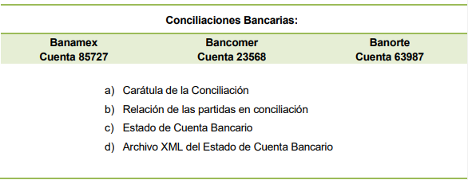

- Como se logra observar, los documentos referidos podrían contener la información solicitada por el ahora Recurrente, por lo que, resulta procedente ordenar la entrega de aquellos donde consten los datos de las cuentas bancarias con las que contaba el Sujeto Obligado, a la fecha de la solicitud, a saber, los siguientes:

- Número de cuenta;
- Clabe interbancaria, y
- Nombre de la institución.

- Aunado a ello, cabe señalar que las Cuentas bancarias y/o CLABE interbancaria de sujetos obligados que reciben y/o transfieren recursos públicos, son información pública, esto atendiendo al criterio 11/17 emitido por el Instituto Nacional de Transparencia:

“Cuentas bancarias y/o CLABE interbancaria de sujetos obligados que reciben y/o transfieren recursos públicos, son información pública. La difusión de las cuentas bancarias y claves interbancarias pertenecientes a un sujeto obligado favorece la rendición de cuentas al transparentar la forma en que se administran los recursos públicos, razón por la cual no pueden considerarse como información clasificada.” (Sic)

- Por otro lado, cabe precisar que si bien tanto en la solicitud, como en el Recurso de Revisión, el ahora Recurrente, solicitó un pronunciamiento específico respecto a la justificación legal para desacato a mandamiento jurisdiccional del pago, y lo cierto es, que la respuesta otorgada no funda y motiva de forma idónea la pretensión de clasificación, aunado a que no es procedente la reserva de la información pues no se está solicitando la información contenida en cada expediente, tal como lo manifiesta el Apoderado Legal, únicamente se está solicitando la justificación legal o bien fundamento y motivación para un desacato a un laudo, en caso de haberse realizado.

- Por lo que en este caso, relativo al requerimiento referido con “CUAL ES LA JUSTIFICACIÓN LEGAL PARA DESACATO A MANDAMIENTO JURIDICCIONAL DE PAGO SE TRATA DE INFORMACIÓN SOLICITADA PARA EFECTO DE HACER CUMPLIR LA DETERMINACIÓN DE LA SALA AUXILIAR DE ECATEPEC DEL TRIBUNAL ESTATAL DE CONCILIACIÓN Y ARBITRAJE EN EL EXPEDIENTE SAE/310/2017”, es pertinente mencionar se está ante un hecho negativo, por lo cual, no resulta aplicable el artículo 19 de la Ley de la materia que nos constriñe a la emisión de un acuerdo de inexistencia, resultando aplicable la siguiente tesis:

«HECHOS NEGATIVOS, NO SON SUSCEPTIBLES DE DEMOSTRACIÓN.
Tratándose de un hecho negativo, el Juez no tiene por qué invocar prueba alguna de la que se desprenda, ya que es bien sabido que esta clase de hechos no son susceptibles de demostración.

Amparo en revisión 2022/61. José García Florín (Menor). 9 de octubre de 1961. Cinco votos. Ponente: José Rivera Pérez Campos

- De lo que se desprende que es materialmente imposible realizar la entrega de alguna documental que no ha generado, en este caso el documento donde conste el fundamento legal para el desacato a un mandamiento jurisdiccional, por lo que, pues estamos ante un hecho negativo.

- Por otra parte, no pasa desapercibido para este Instituto que los documentos que atiendan la solicitud, pudieran contener datos personales confidenciales, en términos del artículo 143, fracción I de la Ley de la materia; al respecto, conforme al artículo 3°, fracción XLV, relacionado con el 137, ambos de la Ley de Transparencia y Acceso a la Información Pública del Estado de México y Municipios, cuando un documento contenga información pública y confidencial, la Unidad de Transparencia para efectos de atender al requerimiento informativo, deberá elaborar una versión Pública en la que se testen las partes o secciones clasificadas, indicando su contenido de manera genérica y fundando y motivando su clasificación.

- Para tal situación, el Sujeto Obligado deberá seguir el procedimiento establecido en el artículo 168 de dicho ordenamiento jurídico; esto es, que el área competente deberá elaborar la versión pública, así como emitir el Acuerdo, por parte del Comité de Transparencia, donde confirme la clasificación de los datos, fundando y motivando la clasificación.

QUINTO. De la elaboración de la versión pública.

- Debe destacarse que, debido a la naturaleza de la información solicitada, eventualmente pudieran obrar datos personales susceptibles de protegerse, y toda vez que este Instituto de Transparencia, Acceso a la Información Pública y Protección de Datos Personales del Estado de México tiene el deber de velar por la protección de los datos personales aun tratándose de servidores públicos y en su caso generar la versión pública de los documentos por las consideraciones que se estimen pertinentes.

- La clasificación total o parcial de la información requerida, mediante solicitud de acceso a la información pública, constituye una restricción al derecho humano de acceso a la información. Como reiteradamente han dicho, diversos órganos jurisdiccionales, ningún derecho es absoluto aunque cualquier límite o restricción, para ser legítimo, debe reunir con tres requisitos: primero, debe de estar establecida en un ordenamiento legal, antes de su aplicación; debe de corresponder a un fin legítimo y ser estrictamente proporcional con el principio o valor que se pretende preservar. En este caso, la clasificación total o parcial de la información es un supuesto que tanto la Ley General de Transparencia y Acceso a la Información Pública, en adelante, la Ley General, como la Ley de Transparencia y Acceso a la Información Pública del Estado de México y Municipios, en adelante, la Ley Estatal, establecen, y agotar el procedimiento legalmente establecido, es precisamente lo que permite acreditar el cumplimiento de los otros dos requisitos.
- El grave problema que enfrentamos en general, los acuerdos de clasificación de la información que emiten los sujetos obligados, siguen sin observar los requisitos, tanto por la complejidad del procedimiento como por la falta de atención de los operadores jurídicos.

I. Requisitos previos.

- Los artículos 122 y 100 de la Ley Estatal y de la Ley General, respectivamente, señalan que los sujetos obligados determinan que la información actualiza alguno de los supuestos de clasificación y que son los titulares de las áreas los encargados de clasificar la información. En consecuencia, son los titulares de las áreas que administran la información los que aprueban su clasificación y no el Comité de Transparencia. Al hacerlo tienen que precisar de qué información se trata (nombre, registro federal de contribuyentes, edad, fotografía, entre otros) que forme parte de algún documento o el documento que se pretende reservar (contrato, licencia, póliza, entre otros), señalando el supuesto de clasificación (confidencialidad o reserva).

- Además, se debe señalar el procedimiento, de los tres que establecen los artículos 132 y 106 de la Ley Estatal y General, respectivamente, por el que se realiza dicha clasificación, a saber, cuando se atiende una solicitud de acceso a la información, porque lo determina una autoridad competente o porque se va a generar una versión pública para cumplir con sus obligaciones.

- El último de estos requisitos previos consiste en que no se pueden emitir acuerdos de carácter general ni particular, según lo disponen los artículos 134 y 108 de la Ley Estatal y de la Ley General, respectivamente, esto es, no se puede hacer un acuerdo para clasificar de manera general todos los documentos de un expediente o área, sin individualizar su análisis y tampoco se puede hacer un acuerdo por cada dato que se vaya a clasificar dentro de un documento con diez datos, por ejemplo, susceptibles de ser clasificados.

II. Supuestos de clasificación.

- Las disposiciones constitucionales y legales en la materia establecen los dos supuestos generales para clasificar la información: por reserva y por confidencialidad.
- Los artículos 143 y 116 de la Ley Estatal y de la Ley General, respectivamente, señalan los supuestos para que la información pueda ser clasificada como confidencial:

“I. Se refiera a la información privada y los datos personales concernientes a una persona física o jurídico colectiva identificada o identificable;
II. Los secretos bancario, fiduciario, industrial, comercial, fiscal, bursátil y postal, cuya titularidad corresponda a particulares, sujetos de derecho internacional o a sujetos obligados cuando no involucren el ejercicio de recursos públicos; y
III. La que presenten los particulares a los sujetos obligados, de conformidad con lo dispuesto por las leyes o los tratados internacionales.
La información confidencial no estará sujeta a temporalidad alguna y sólo podrán tener acceso a ella los titulares de la misma, sus representantes y los servidores públicos facultados para ello.
No se considerará confidencial la información que se encuentre en los registros públicos o en fuentes de acceso público, ni tampoco la que sea considerada por la presente ley como información pública. “

- Mientras que los artículos 130 y 105 de la Ley Estatal y de la Ley General, respectivamente, señalan que la aplicación de estos supuestos debe de realizarse de manera restrictiva y limitada, por lo que debe acreditarse que se cumple con esta condición y no se pueden ampliar las excepciones o supuestos de clasificación aduciendo analogía o mayoría de razón.

- Como consecuencia de lo anterior, el SUJETO OBLIGADO debe identificar claramente el tipo de información y hacer un juicio de subsunción o encaje para acreditar que el supuesto de hecho corresponde estrictamente con la hipótesis jurídica. Esto también lo debe de realizar el servidor público habilitado y el titular del área que administra la información.

- Al respecto, los Lineamientos Generales en Materia de Clasificación y Desclasificación de la Información, así Como para la Elaboración de Versiones Públicas, por cuanto hace a la clasificación de la información, señalan lo siguiente:

“Quincuagésimo. Los titulares de las áreas de los sujetos obligados podrán utilizar los formatos contenidos en el presente Capítulo como modelo para señalar la clasificación de documentos o expedientes, sin perjuicio de que establezcan los propios.

Quincuagésimo primero. La leyenda en los documentos clasificados indicará:
I. La fecha de sesión del Comité de Transparencia en donde se confirmó la clasificación, en su caso;
II. El nombre del área;
III. La palabra reservado o confidencial;
IV. Las partes o secciones reservadas o confidenciales, en su caso;
V. El fundamento legal;
VI. El periodo de reserva, y
VII. La rúbrica del titular del área.

Quincuagésimo segundo. Los sujetos obligados elaborarán los formatos a que se refiere este Capítulo en medios impresos o electrónicos, entre otros, debiendo ubicarse la leyenda de clasificación en la esquina superior derecha del documento.
En caso de que las condiciones del documento no permitan la inserción completa de la leyenda de clasificación, los sujetos obligados deberán señalar con números o letras las partes testadas para que, en una hoja anexa, se desglose la referida leyenda con las acotaciones realizadas.
Quincuagésimo tercero. El formato para señalar la clasificación parcial de un documento, es el siguiente:


- Una vez hecho lo anterior, se remite la información al Titular de la Unidad de Transparencia, con el acuerdo de clasificación correspondiente, para que sea sometido al conocimiento del Comité de Transparencia.

III. La intervención del Comité de Transparencia.

a) Formalidades para emitir el Acuerdo de Clasificación.

- El Comité de Transparencia, según lo dispuesto en los artículos 128 y 103 de la Ley Estatal y de la Ley General, respectivamente, y la fracción III del numeral Segundo de los Lineamientos generales en materia de clasificación y desclasificación de la información, así como para la elaboración de versiones públicas, en adelante los Lineamientos Generales, cuenta con las facultades para confirmar, modificar o revocar la clasificación de la información que ha hecho el titular del área que administra la información. Por lo tanto, el Comité no aprueba la clasificación, sino que revisa lo que ha hecho el titular del área y confirma, modifica o revoca la decisión a través de un acuerdo.

- Evidentemente, esta decisión implica una restricción a un derecho humano, por lo tanto, puede generar un agravio al particular y, en consecuencia, es necesario que el acto reúna con los requisitos elementales, entre ellos, que la autoridad que va a emitir el acto de autoridad sea la legalmente facultada para ello, es decir, que cumpla con el principio de reserva de ley, por lo que no está demás señalar que el artículo 45 de la Ley Estatal, claramente señala que el Comité de Transparencia, legalmente facultado para emitir el acuerdo de clasificación, se integra por el Titular de la Unidad de Transparencia, el responsable del área coordinadora de archivos y el titular del órgano interno de control, integrado siempre por un número impar y que no debe de existir dependencia jerárquica entre sus integrantes. Cualquier otra composición del Comité puede generar vicios de legalidad de origen en el acto que restringe un derecho humano.

- La decisión de confirmar, modificar o revocar la clasificación deberá de asentarse en un documento que registre la determinación a la que se llegue después de un análisis minucioso a partir de lo aprobado por el Titular del área que administra la información, cuyo análisis debe integrarse en la agenda de los asuntos a tratar en las sesiones, se insiste, a partir de las decisiones adoptadas previamente por los titulares de áreas y que son sujetas a control, en primera instancia, por el Comité de Transparencia.

b) Requisitos de fondo del Acuerdo de Clasificación.

- Como se ha señalado antes, al hacer el juicio de subsunción o encaje entre el supuesto de hecho y la hipótesis jurídica, se debe acreditar la estricta correspondencia entre un elemento y otro. Ahora, en esta parte del procedimiento, que se desahoga en sede del Comité de Transparencia, la ley nos aporta mayores luces para cumplir con dicha acreditación. En los artículos 131 y 105 segundo párrafo de la Ley Estatal y de la Ley General respectivamente, y el lineamiento sexagésimo segundo de los Lineamientos Generales, al señalar que la carga de la prueba, para justificar las restricciones, corresponde a los sujetos obligados, por lo que deberán fundar y motivar debidamente la clasificación.

- De lo anterior, se desprende que para una correcta clasificación total o parcial, esto es determinar los datos que se suprimen en las versiones públicas, es necesario fundar y motivar, de manera correcta, la clasificación; considerando que todo acto que la autoridad pronuncie en el ejercicio de sus atribuciones, debe expresar los fundamentos legales que le dieron origen y las razones por las que se deben aplicar al caso concreto.

- Han sido vastos los estudios doctrinarios relativos a estos derechos fundamentales y al principio de legalidad en ellos contenidos; como ejemplo, el procesalista José Ovalle Fabela, en su obra “Garantías Constitucionales del Proceso”, refiere que “...la garantía de fundamentación impone a las autoridades el deber de precisar las disposiciones jurídicas que aplican a los hechos de que se trate y que sustenten su competencia, así como de manifestar los razonamientos que demuestren la aplicabilidad de dichas disposiciones, todo lo cual se debe traducir en una argumentación o juicio de derecho. Pero de igual manera, la garantía de motivación exige que las autoridades expongan los razonamientos con base en los cuales llegaron a la conclusión de que esos hechos son ciertos, normalmente a partir del análisis de las pruebas, lo cual se debe exteriorizar en una argumentación o juicio de hecho....”

- Por su parte, el intérprete judicial del país ha establecido una jurisprudencia respecto a qué debe entenderse por fundamentación y motivación, en los siguientes términos:

FUNDAMENTACIÓN Y MOTIVACIÓN. “La debida fundamentación y motivación legal, deben entenderse, por lo primero, la cita del precepto legal aplicable al caso, y por lo segundo, las razones, motivos o circunstancias especiales que llevaron a la autoridad a concluir que el caso particular encuadra en el supuesto previsto por la norma legal invocada como fundamento.”
SEGUNDO TRIBUNAL COLEGIADO DEL SEXTO CIRCUITO.
Amparo directo 194/88. Bufete Industrial Construcciones, S.A. de C.V. 28 de junio de 1988. Unanimidad de votos. Ponente: Gustavo Calvillo Rangel. Secretario: Jorge Alberto González Álvarez.
Revisión fiscal 103/88. Instituto Mexicano del Seguro Social. 18 de octubre de 1988. Unanimidad de votos. Ponente: Arnoldo Nájera Virgen. Secretario: Alejandro Esponda Rincón.
Amparo en revisión 333/88. Adilia Romero. 26 de octubre de 1988. Unanimidad de votos. Ponente: Arnoldo Nájera Virgen. Secretario: Enrique Crispín Campos Ramírez.
Amparo en revisión 597/95. Emilio Maurer Bretón. 15 de noviembre de 1995. Unanimidad de votos. Ponente: Clementina Ramírez Moguel Goyzueta. Secretario: Gonzalo Carrera Molina.
Amparo directo 7/96. Pedro Vicente López Miro. 21 de febrero de 1996. Unanimidad de votos. Ponente: María Eugenia Estela Martínez Cardiel. Secretario: Enrique Baigts Muñoz.
- Así, en un acto de autoridad se cumple con la debida fundamentación cuando se cita el precepto legal aplicable al caso concreto y la debida motivación cuando se expresan las razones, motivos o circunstancias que tomó en cuenta la autoridad para adecuar el hecho a los fundamentos de derecho.

- En consecuencia, la fundamentación y motivación implica que, en el acto de autoridad, además de contenerse los supuestos jurídicos aplicables se expliquen claramente por qué a través de la utilización de la norma se emitió el acto. De este modo, la persona que se sienta afectada pueda impugnar la decisión, permitiéndole una real y auténtica defensa.

- En ese mismo sentido, el numeral trigésimo tercero fracción V de los Lineamientos Generales, precisa que para motivar la clasificación se deben acreditar las circunstancias de tiempo, modo y lugar.

- Ahora bien, para cada caso además de fundar y motivar, se debe identificar con claridad que datos contenidos en las documentales que son susceptibles de suprimirse, por ejemplo, si una documental de naturaleza pública como lo es la nómina general, si bien el dato de sus remuneraciones es eminentemente público, no así todos los datos contenidos en dicho documento que son datos personales del servidor público que no tienen ninguna injerencia en el tema de la transparencia y la rendición de cuentas, por ejemplo, Clave Única de Registro de Población (CURP), Registro Federal de Contribuyentes (R.F.C.), y los Códigos Bidimensionales, también denominados Códigos QR, son datos susceptibles de clasificarse como confidenciales mediante una versión pública que deje a la vista los datos que ofrezcan la información requerida.
- Otro tipo de información confidencial constituyen los secretos bancario, fiduciario, industrial, comercial, fiscal, bursátil y postal, cuya titularidad corresponda a particulares, sujetos de derecho internacional o a sujetos obligados cuando no involucren el ejercicio de recursos públicos, así lo define la fracción XXI del artículo 3 de la Ley Estatal.

SEXTO. Decisión.

- Con fundamento en el artículo 186, fracción III, de la Ley de Transparencia y Acceso a la Información Pública del Estado de México y Municipios, este Instituto considera procedente REVOCAR la respuesta otorgada por el Sujeto Obligado, a efecto de que, previa búsqueda exhaustiva y razonable en todas las unidades administrativas competentes, entre las cuales no podrá omitir a la Coordinación de Contabilidad y Presupuesto, Sub tesorería o Tesorería Interna, ponga a disposición del ahora Recurrente, en su caso, en versión pública, de los documentos donde conste lo siguiente:

a) El número de cuenta, la clabe interbancaria y el nombre de la institución financiera de las cuentas bancarias, concentradoras para el pago de laudos, con las que contaba el Sujeto Obligado, al siete de junio de dos mil veintiuno;

b) Las partidas presupuestales asignadas para el pago de laudos laborales, y la forma en que se ejercieron los recursos públicos de la partida específica 1522, del Presupuesto de Egresos Municipal del Sistema de Agua Potable, Alcantarillado y Saneamiento del Municipio de Ecatepec de Morelos, del ejercicio fiscal dos mil veintiuno, que incluya Pólizas de egresos o cheque, con su información comprobatoria.

- Por lo expuesto y fundado, este Pleno:

RESUELVE:

PRIMERO. Resultan fundadas las razones o motivos de inconformidad hechos valer en el recurso de revisión 03488/INFOEM/IP/RR/2021, en términos del Considerando CUARTO de la presente resolución.

SEGUNDO. Se REVOCA la respuesta emitida por el Sistema de Agua Potable Alcantarillado y Saneamiento de Ecatepec de Morelos y se ORDENA entregar vía Sistema de Accesos a la Información Mexiquense (SAIMEX) y correo electrónico, de ser procedente en versión pública, la siguiente información:

a) El número de cuenta, la clabe interbancaria y el nombre de la institución financiera de las cuentas bancarias, concentradoras para el pago de laudos, con las que contaba el Sujeto Obligado, al siete de junio de dos mil veintiuno;

b) Las partidas presupuestales asignadas para el pago de laudos laborales, y la forma en que se ejercieron los recursos públicos de la partida específica 1522, del Presupuesto de Egresos Municipal del Sistema de Agua Potable, Alcantarillado y Saneamiento del Municipio de Ecatepec de Morelos, del ejercicio fiscal dos mil veintiuno, con su información comprobatoria.

Para efectos de lo anterior se deberá emitir el Acuerdo del Comité de Transparencia en términos de los artículos 49 fracción VIII y 132 fracción II de la Ley de Transparencia y Acceso a la Información Pública del Estado de México y Municipios, en el que funde y motive las razones sobre los datos que se supriman o eliminen dentro del soporte documental respectivo objeto de las versiones públicas que se formulen.

TERCERO. Notifíquese al Titular de la Unidad de Transparencia del SUJETO OBLIGADO, para que conforme a los artículos 186 último párrafo, 189 párrafo segundo y 199 de la Ley de Transparencia y Acceso a la Información Pública del Estado de México y Municipios, vigente, dé cumplimiento a lo ordenado dentro del plazo de diez días hábiles, debiendo rendir a este Instituto el informe de cumplimiento de la resolución en un plazo de tres días hábiles posteriores.

CUARTO. Notifíquese al RECURRENTE la presente resolución.

QUINTO. Se hace del conocimiento del RECURRENTE que de conformidad con lo establecido en el artículo 196 de la Ley de Transparencia y Acceso a la Información Pública del Estado de México y Municipios, en caso de que considere que la resolución le cause algún perjuicio podrá impugnarla vía juicio de amparo en los términos de las leyes aplicables.

SEXTO. De conformidad con el artículo 198 de la Ley de Transparencia y Acceso a la Información Pública del Estado de México y Municipios, de considerarlo procedente, el Sujeto Obligado de manera fundada y motivada, podrá solicitar una ampliación de plazo para el cumplimiento de la presente resolución.

ASÍ LO RESUELVEN POR UNANIMIDAD DE VOTOS DE LOS PRESENTES EL PLENO DEL INSTITUTO DE TRANSPARENCIA, ACCESO A LA INFORMACIÓN PÚBLICA Y PROTECCIÓN DE DATOS PERSONALES DEL ESTADO DE MÉXICO Y MUNICIPIOS, CONFORMADO POR LOS COMISIONADOS JOSÉ MARTÍNEZ VILCHIS, MARÍA DEL ROSARIO MEJÍA AYALA, SHARON CRISTINA MORALES MARTÍNEZ, LUIS GUSTAVO PARRA NORIEGA Y GUADALUPE RAMÍREZ PEÑA, EN LA TRIGÉSIMA TERCERA SESIÓN ORDINARIA, CELEBRADA EL VEINTÍDOS DE SEPTIEMBRE DE DOS MIL VEINTIUNO, ANTE EL SECRETARIO TÉCNICO DEL PLENO, ALEXIS TAPIA RAMÍREZ.

Convención Americana sobre Derechos Humanos. Artículo 13.
Constitución Política de los Estados Unidos Mexicanos. Artículo sexto, sección A, fracción I.
Corte Interamericana de Derechos Humanos. Caso Claude Reyes y otros vs. Chile. Sentencia de 19 de septiembre de 2006. Serie C. No. 151. Párr. 86.
Ibídem. Parr. 87.
Consultada el dieciocho de junio de dos mil veintiuno en la página electrónica https://legislacion.edomex.gob.mx/sites/legislacion.edomex.gob.mx/files/files/pdf/gct/2021/abr161.pdf.
RESTRICCIONES A LOS DERECHOS FUNDAMENTALES. ELEMENTOS QUE EL JUEZ CONSTITUCIONAL DEBE TOMAR EN CUENTA PARA CONSIDERARLAS VÁLIDAS. Ningún derecho fundamental es absoluto y en esa medida todos admiten restricciones. Sin embargo, la regulación de dichas restricciones no puede ser arbitraria. Para que las medidas emitidas por el legislador ordinario con el propósito de restringir los derechos fundamentales sean válidas, deben satisfacer al menos los siguientes requisitos: a) ser admisibles dentro del ámbito constitucional, esto es, el legislador ordinario sólo puede restringir o suspender el ejercicio de las garantías individuales con objetivos que puedan enmarcarse dentro de las previsiones de la Carta Magna; b) ser necesarias para asegurar la obtención de los fines que fundamentan la restricción constitucional, es decir, no basta que la restricción sea en términos amplios útil para la obtención de esos objetivos, sino que debe ser la idónea para su realización, lo que significa que el fin buscado por el legislador no se pueda alcanzar razonablemente por otros medios menos restrictivos de derechos fundamentales; y, c) ser proporcional, esto es, la medida legislativa debe respetar una correspondencia entre la importancia del fin buscado por la ley, y los efectos perjudiciales que produce en otros derechos e intereses constitucionales, en el entendido de que la persecución de un objetivo constitucional no puede hacerse a costa de una afectación innecesaria o desmedida a otros bienes y derechos constitucionalmente protegidos. Así, el juzgador debe determinar en cada caso si la restricción legislativa a un derecho fundamental es, en primer lugar, admisible dadas las previsiones constitucionales, en segundo lugar, si es el medio necesario para proteger esos fines o intereses constitucionalmente amparados, al no existir opciones menos restrictivas que permitan alcanzarlos; y en tercer lugar, si la distinción legislativa se encuentra dentro de las opciones de tratamiento que pueden considerarse proporcionales. De igual manera, las restricciones deberán estar en consonancia con la ley, incluidas las normas internacionales de derechos humanos, y ser compatibles con la naturaleza de los derechos amparados por la Constitución, en aras de la consecución de los objetivos legítimos perseguidos, y ser estrictamente necesarias para promover el bienestar general en una sociedad democrática. 1a./J. 2/2012 (9a.). Primera Sala. Décima Época. Semanario Judicial de la Federación y su Gaceta. Libro V, Febrero de 2012, Pág. 533.
“67. Según se ha interpretado por la jurisprudencia interamericana, el artículo 13.2 de la Convención Americana exige el cumplimiento de las siguientes tres condiciones básicas para que una limitación al derecho a la libertad de expresión sea admisible: (1) la limitación debe haber sido definida en forma precisa y clara a través de una ley formal y material, (2) la limitación debe estar orientada al logro de objetivos imperiosos autorizados por la Convención Americana, y (3) la limitación debe ser necesaria en una sociedad democrática para el logro de los fines imperiosos que se buscan; estrictamente proporcionada a la finalidad perseguida; e idónea para lograr el objetivo imperioso que pretende lograr”. Relatoría Especial para la Libertad de Expresión, Comisión Interamericana de Derechos Humanos. Marco jurídico interamericano sobre el derecho a la libertad de expresión. Párr. 67.
“De continuo hacemos un tipo de juicios que podemos llamar de encaje, y que dan lugar a enunciados del tipo ‘x es un Y’. Si sabemos o asumimos que todos los objetos o seres que reúnen las propiedades a, b y c pertenecen al conjunto de los J, cada vez que encontramos uno que tiene esas tres propiedades decimos que es un J. Y también incorporamos excepciones, como cuando asumimos que no pertenece a la categoría de los J el ser que tiene la propiedad d, aunque tenga cualesquiera otras. Entonces, de un x que tenga las propiedades a, b, c y d diremos que no es un J. Todo esto, en verdad, son obviedades, casi perogrulladas, pero veremos que conviene aquí explicitarlas e ir paso a paso. “También en el campo general de lo normativo realizamos, todo el rato, juicios de encaje, sea respecto de acciones, de estados de cosas o de sujetos. Si en el sistema normativo de referencia asumimos que el homicidio es una acción consistente en matar a otro de modo intencional o imprudente, calificaremos como homicidio la acción por la que A mató a B intencional o imprudentemente… “En la teoría jurídica más tradicional, a esos que he llamado juicios de encaje se les llama subsunciones o juicios de subsunción. Subsunciones o juicios de encaje de ese tipo, positivos o negativos, los hacemos sin parar en todo el ámbito de lo normativo, no sólo en el del derecho” GARCÍA AMADO, Juan Antonio. “¿Qué es ponderar? Sobre implicaciones y riesgos de la ponderación” en Revista Iberoamericana de Argumentación, No. 13, 2016. Pp 1-19.
Tribunales Colegiados de Circuito. Novena Epoca. Semanario Judicial de la Federación y su Gaceta. Tomo III, marzo de 1996. Pág 769. Consultado en http://sjf.scjn.gob.mx/sjfsist/Documentos/Tesis/203/203143.pdf el viernes 16 de junio de 2017.
Artículo 3. Para los efectos de la presente Ley se entenderá por: (…) IX. Datos personales: La información concerniente a una persona, identificada o identificable según lo dispuesto por la Ley de Protección de Datos Personales del Estado de México;

